Учні ДПТНЗ «Роменське ВПУ» взяли участь у Всеукраїнському конкурсі з інформаційних технологій для дітей та молоді «ITalent»
18.12.2017
Учні ДПТНЗ «Роменське ВПУ» взяли участь у Всеукраїнському конкурсі з інформаційних технологій для дітей та молоді «ITalent».
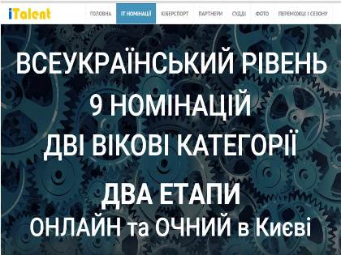
Конкурс проводиться щороку у два сезони (кожне півріччя) на добровільних засадах за двома конкурсними програмами з ІТ проектів та кіберспорту.
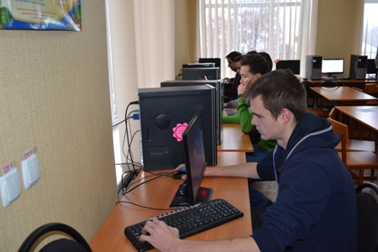
На фото: учні Роменського ВПУ, які взяли участь у конкурсі
Основними завданням Конкурсу є:
• залучення дітей та молоді до поглибленого вивчення інформаційних технологій;
• розвиток інженерної думки серед учнівської молоді;
• допомога молоді у професійному самовизначення;
• організація змістовного дозвілля дітей та молоді.
Організаційно-методичне забезпечення проведення Конкурсу здійснює Український державний центр позашкільної освіти (далі – УДЦПО) спільно з Громадською організацією «Всесвіт у гармонії», Молодіжною громадською організацією «Київський Інтелект Клуб», Інтернет клубом ASUS CyberZone.
Конкурс проводиться з метою виявлення та підтримки обдарованих дітей та молоді, які здійснюють науковий пошук у сфері новітніх інформаційних технологій.
Інформація про проведення Конкурсу розміщується на офіційному сайті УДЦПО udcpo.com.ua, на офіційному сайті Конкурсу italent.org.ua– сайт, а також у соціальній мережі Facebook на сторінці Українського державного центру позашкільної освіти.
Роменське ВПУ представлено у двох номінаціях.
1. Кібертспорт - гра в командах.
2. ІТ проекти - номінація відео монтаж. «Відеофільм на тему: «Відповідальність починається з тебе»
3 грудня 2017 року пройшов I відбірковий етап у номінації кібертспорт. Це були онлайн-змагання, які проводилися по олімпійській системі (playoff) до однієї перемоги (BO1). Команда училища складалася з п’яти чоловік: Матвієнко Олексій (учень групи КК-3), Бойко Антон (учень групи КК-3), Шебедя Антон (учень групи КК-3), Калашнік Дмитро (учень групи АСЕ-2), Жарий Олександр (учень групи АСЕ-2), замніна Дяченко Дмитро (учень групи КК-3),
У заліку маємо 5 місце в номінаційї «Кібертспорт» серед 32 команд України, що є досить високим досягненням.
Вдалий стар!
Вітаємо наших учасників і бажаємо на наступний рік тільки перемоги!
На фото: капітан команди Олексій «Matv1yko» Матвієнко
На фото: Олександр «Del[s]in» Жарий
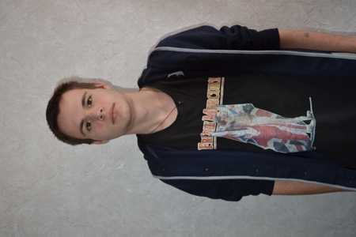
На фото: Дмитро «OIITiMicT» Калашніков
На фото: Антон «Borodatoe_solnce» Бойко
На фото: Антон «Makadron» Шебедя
На фото: заміна Дмитро «SoftWARE» Дяченко

